**ТЕСТОВОЕ ЗАДАНИЕ**

Данное тестовое задание направлено на проверку навыков работы с данными и визуализацией.

Язык программирования – предпочтительно **Python**  
Платформа – любая, предпочтительно **Google Colab, Jupyter Notebook, Excel, etc.**

Так как большую роль играет ход мыслей, необходимо данное задание прокомментировать. Если задание предоставляется в формате **Google Colab, Jupyter Notebook – комментарии**. Иначе с помощью **видео или описанием хода действий.**

Необходимо представить четкую визуализацию. **Matplotlib, Seaborn, либо прочие методы визуализации (Excel, etc.)**

**Задание:**Имеется датасет (набор данных). Необходимо проанализировать его и представить ответы на вопросы с визуализацией каждого пункта.

Ссылка:  
https://docs.google.com/spreadsheets/d/1DkdhWMrVjtflQfmCIKl8hCjSlIxph1L42_fgyFo0QPs/edit?usp=sharing  
  
**1 задание:**

а)Какие подгруппы товаров наиболее часто покупают за все время продаж (минимум 4 группы)?

б) Какие подгруппы товаров наиболее часто покупают за последние два года (минимум 4 группы)?

в) Какие подгруппы товаров наиболее часто покупают за последний год(минимум 4 группы)?

Подгруппа – Sub-Category

Дата – Order_date

Сделать вывод на основе полученных результатов.

**2 задание:**

Построить boxplot («Ящик с усами») на основе продаж (Sales). Найти мажоритарную черту (т.е. избавиться от аномалий и представить четкую картину распределения величин). Можно использовать правило трех сигм. Однако любые другие решения приветствуются.  
  
Пример:

а) **Некачественный результат**:  
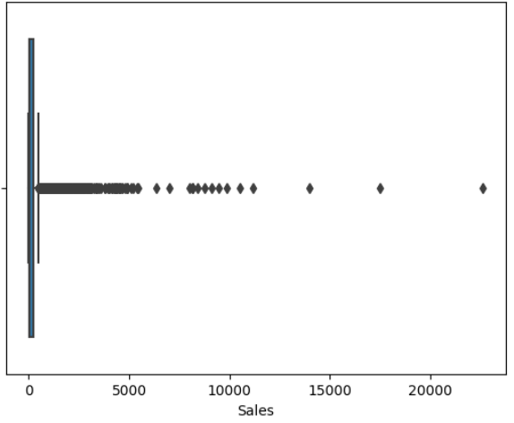

б) **Качественный результат**

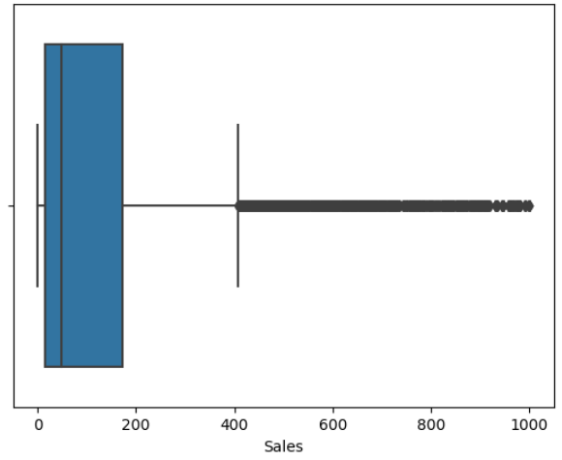

**3 задание:**

Для этого задания необходимо разбить все покупки на энное количество групп “Sale_group” (Допустим маленькие продажи, средние и высокие) на основе Sales

Сгруппировать данные на основе региона и группы продаж (Region, Sale_group). Определить основные тенденции и паттерны. Выделить наиболее «прибыльную» группу.

Условно:  
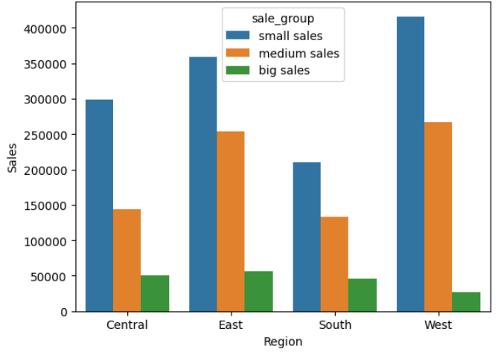

**4 задание:**  
Спрогнозировать продажи для подкатегорий любым методом регрессии:

а) Phones

б) Art

!!! ВАЖНО !!!  
Для каждого задания необходима визуализация с комментариями. Если не получается выполнить все задания за установленное время – Все равно ПРИСЫЛАЙТЕ! Будем смотреть ваш ход мыслей, т.к. он определяющий.